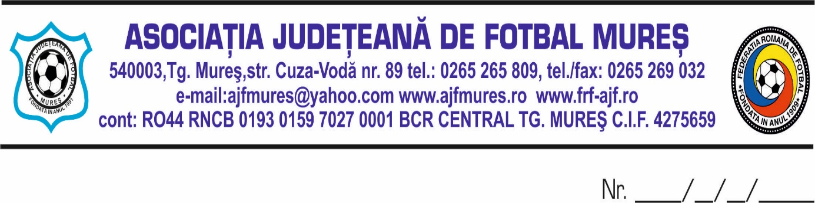

Hotararea Comitetului de Urgență
Nr. 6/17.09.2024

Comitetul de Urgența al AJF MUREȘ format din BUCUR MIRCEA-presedinte, OROSFOIAN IOAN-vicepresedinte , CSIKI ZSOLT -vicepresedinte, in sedinta convocata de presedintele AJF MURES, in baza art 35 al 3, coroborat cu al. 4 si al. 5 din acelasi articol al Statutului AJF MURES,

Având în vedere faptul că personalul medical al Policlinicii Sportive Tg-Mureș nu reușește să efectueze în timp util vizitele medicale pentru toate grupele de copii înscrise în competiţiile organizate de AJF Mureș, unele fiind programate abia la sfârşitul lunii octombrie:
Hotărește:

- Se aprobă ca în cadrul competiţiei ,, INTERLIGA” jucătorii să evolueze la jocuri și pe baza unei adeverinţe medicale eliberate de medicul de familie, medicul specialist sau medicul școlar.
- Adeverința va fi depusă în carnetele de legitimare, nominal pentru fiecare jucător și va avea o valabilitate de maxim 3 luni de la data eliberării .
- Se va informa și Comisia Județeană de Arbitri care va transmite arbitrilor ca după verificarea adeverinţelor acestea să rămână în carnetele de legitimare
- Prezenta hotărâre va fi supusă aprobării CEx în viitoarea ședință .

Realizat prin notă telefonică.

Am luat la cunoștință :

- 1. Bucur Mircea
- 2. Orosfoian Ioan
- 3. Csiki Zsolt

